常规界面解释：

默认显示：

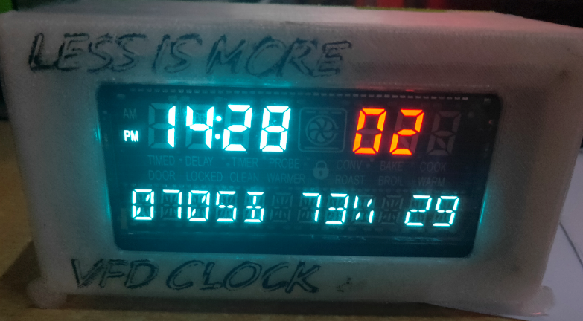

设置月：

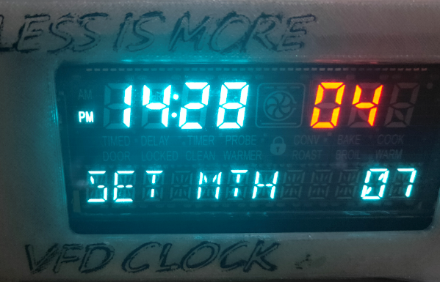

设置日：

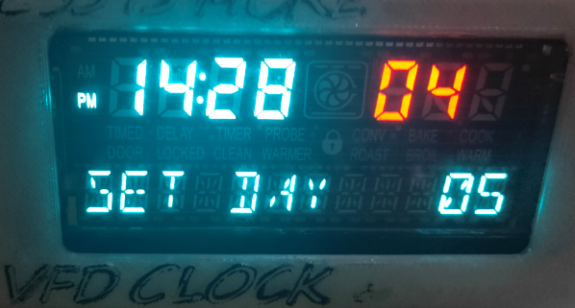

设置星期：

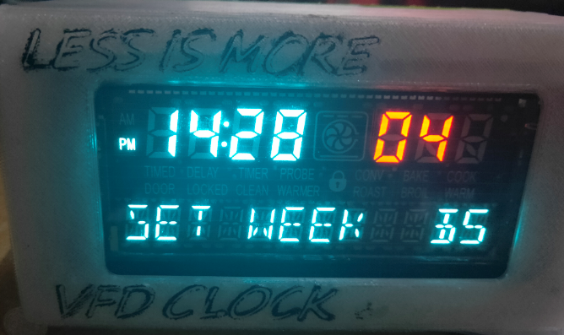

设置时间小时：

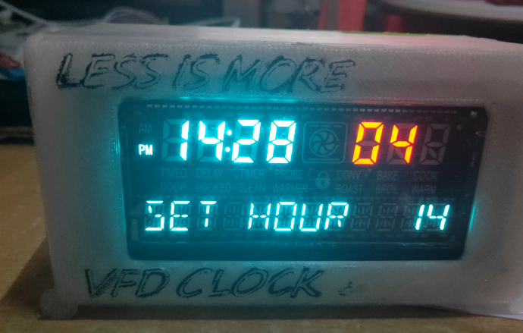

设置分：

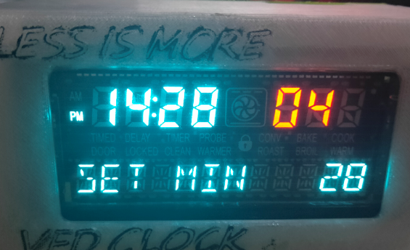

设置秒：

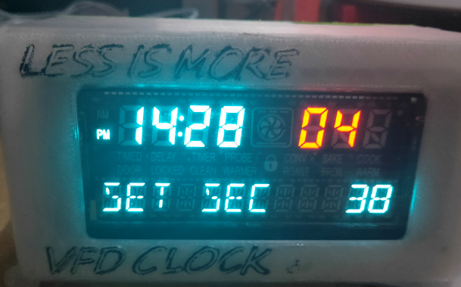

设置屏幕自动唤醒（按任意键可唤醒）：

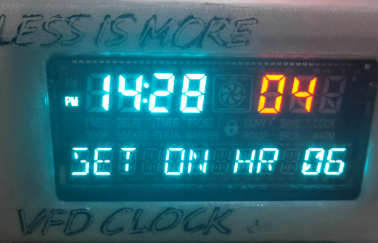

设置屏幕自动睡眠小时：

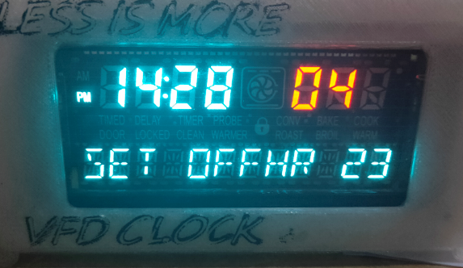

设置秒的位置：（秒在上时温度在下）

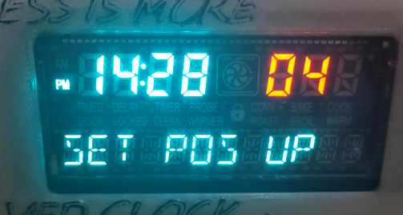

设置闹钟时分秒：

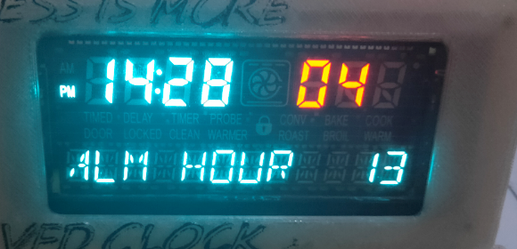

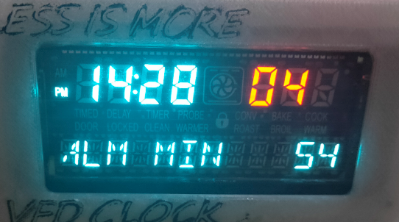

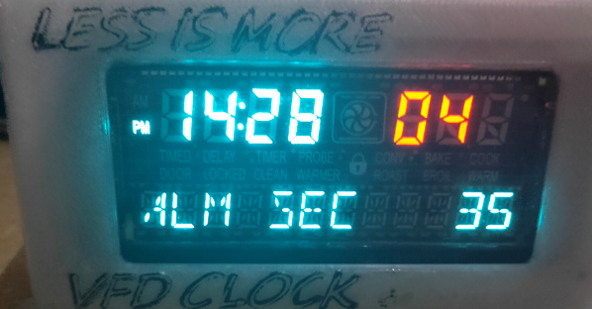

设置闹钟开启关闭：

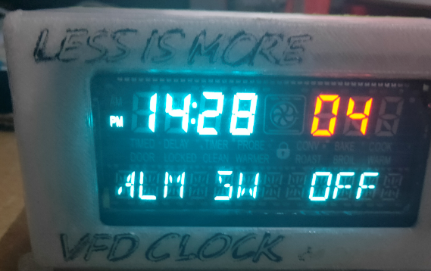

固件更新：

单片机下载固件方式为51冷启动方式。

这里只需要接中间两个串口线，即tx和rx。并且时钟的txrx和你的编程器（下载器）的txrx需要交叉，即时钟的rx接下载器的tx。若不清楚下载器两个线的线序，可以直接先随意顺序插入两根数据线，若之后检测不到芯片就交叉两根线。

插好两根线后，装好串口驱动，在stcisp软件上导入固件，按图示选择设置，点击下载。这个时候再准备一根micro（老安卓）数据线，一头插电脑，另一头插时钟。给钟插上数据线那一刻程序就开始下载。

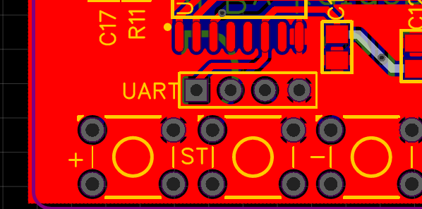



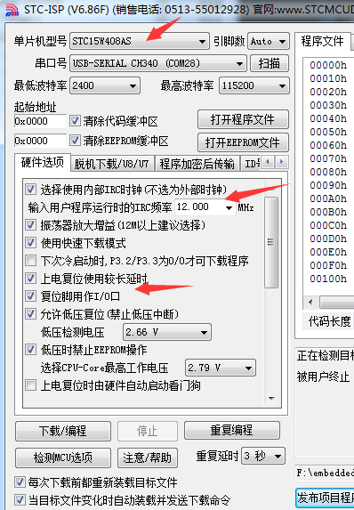

红外按键：（共8个按键）

目前尚未添加学习功能，所以匹配新遥控器只能通过修改程序实现

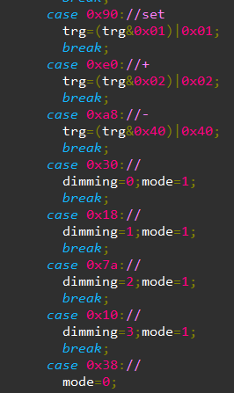

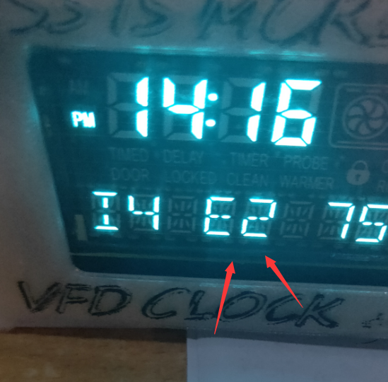

在默认界面，按下你的遥控器，箭头处即为键值

然后记下某个按键的键值。

重复8个不同按键，发给我邮箱，然后我改固件给你。

976365730@qq.com